Повышение быстродействия расчета напряженно-деформированного состояния методом дискретных элементов

Н.О. Шумейко, А.Е. Андреев
Волгоградский государственный технический университет
Аннотация: В статье рассмотрен программный комплекс на базе программной системы формирования решений уравнений нелинейной динамики для расчета напряженно-деформированного состояния модели методом дискретных элементов. Так же выявлены части метода, пригодные для ускорения с помощью параллельных вычислений. Представлены результаты тестирования модифицированного программного комплекса. Достигнуто общее ускорение работы метода в 2.4 раза.
Ключевые слова: компьютерное моделирование, ФРУНД, параллельные вычисления, дифференциально-алгебраическое уравнение, напряженно-деформированное состояние, ортогональная сетка, машиностроительная конструкция, аппроксимирующая функция, разрежённая матрица, система линейных алгебраических уравнений.
Введение
Компьютерное моделирование является в настоящее время одним из основных способов исследования динамики сложных механических систем. Оно является неотъемлемым этапом проектирования, оптимизации параметров конструкций и механизмов и широко применяется в различных областях науки и техники, таких как железнодорожный и автомобильный транспорт, авиастроение, робототехника. В связи с этим актуально создание и развитие программных комплексов, специализирующихся на компьютерном моделировании [1,2]. Одним из таких комплексов является программная система формирования решений уравнений нелинейной динамики (ФРУНД), предназначенная для моделирования динамических процессов в машинах и конструкциях. ФРУНД позволяет решать широкий круг задач анализа и синтеза машиностроительных конструкций, одна из которых — моделирование системы тел.

Моделирование системы абсолютно твёрдых тел
В настоящее время для моделирования динамики упругих тел наиболее популярны методы, основанные на методе конечных элементов. Это численный метод, применяемый для решения интегральных и дифференциальных уравнений с частными производными. Область модели, в которой необходимо найти решение дифференциальных уравнений, разбивается на заданное количество частей. В каждой из частей произвольно выбирается вид аппроксимирующей функции. Вне области значение этой функции равно нулю. Коэффициенты приближающей функции находятся из условий равенства значений соседних функций. Через выражение значений коэффициентов составляется система линейных алгебраических уравнений. Система имеет разрежённый вид, что упрощает ее решение.
Для оценки характеристик движения всей механической системы в целом используется метод моделирования динамики системы абсолютно твёрдых тел со связями [3]. Метод моделирования систем тел со связями применим к механической системе, состоящей из абсолютно твёрдых тел и связей между ними. Multi-bodysystem (MBS) модель рассматривается как основная, а модели, описывающие отдельные тела как вспомогательные [4]. Можно представить структуру MBS модели в виде графа, вершины которого соответствуют телам, а ребра соответствуют связям между телами, то для различных моделей могут получаться графы с циклами и графы в виде деревьев.
Уравнения движения тела, освобожденного от связей с локальной системой координат в центре масс:
$\left\{\begin{aligned}m_{i}a_{i}=f_{i}^{(0)} \\ J_{i}^{(i)}ε_{i}^{(i)}+W_{i}^{(i)}J_{i}^{(i)}ω_{i}^{(i)}=l_{i}^{(i)}\end{aligned}\right.$ , (1)
где $m_{i}$ – масса i-го элемента, $a_{i}$ – ускорение, $f_{i}^{(0)}$– вектор результирующей силы (сумма активных и реактивных сил), $W_{i}^{(i)}$ – матрица проекций угловых скоростей в системе координат i-го элемента, $l_{i}^{(i)}$ – вектор результирующего момента, $J_{i}^{(i)}$ – тензор инерции, $ε_{i}^{(i)}$ – вектор углового ускорения, $ω_{i}^{(i)}$ – вектор угловой скорости[5]. Верхний индекс обозначает систему координат, в которой задана величина. Нижний индекс показывает порядковый номер элемента модели.
Выполним подстановку якобиана $D_{q}=d_{ij}= \left(\left.\frac{∂d_{i}}{∂q_{i}}\right)\right. п$осле перевода величин из локальных систем координат в глобальную и двойного дифференцирования. В итоге из системы (1) получится система дифференциально-алгебраических уравнений в форме Лагранжа первого рода:
$\left\{\begin{aligned}\overline{M}\ddot{x}+ D_{x}^{T}\overline{λ}=f(\dot{x}, x, t) \\ D_{x}\ddot{x}=h(\dot{x},x)\end{aligned}\right.$,
где $\overline{λ}$– вектор множителей Лагранжа, $\overline{M}$ – матрица инерции, x– вектор абсолютных координат, $f$ – вектор правых частей, $h$– вектор правых частей уравнения связей [6].
В матричном виде формула запишется как
$\left(\begin{matrix}\overline{M} & D_{x}^{T} \\ D_{x} & 0\end{matrix}\right)\left(\begin{matrix}\ddot{x} \\ \overline{λ}\end{matrix}\right)=\left(\begin{matrix}f \\ h\end{matrix}\right)$.
Матрица системы сильно разрежённая [7].

Обзор программного комплекса
Программный комплекс построен на программном модуле консольного ядра FCore, которое осуществляет взаимодействие всех остальных компонентов, работает с форматом представления модели, выполняет команды генерации расчётного модуля для системы тел, расчёта модели и обработки накопленных результатов.
В архитектуре программного комплекса помимо ядра можно выделить две большие подсистемы: графическую оболочку FShell для работы с моделью и модули пакета ФРУНД.
Основные функции графической оболочки:
— редактирование каркасной геометрии тел
— включение в отдельные тела вспомогательных решателей
— добавление CAD геометрии к телам
— задание граничных условий в виде поверхностей CAD геометрии и
генерация регулярной ортогональной сетки
— редактирование параметров модели
— анимация результатов моделирования мультифизической модели
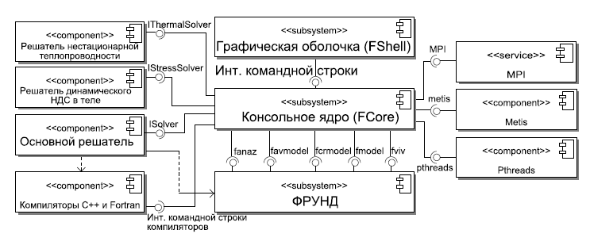
Рис. 1. – Архитектура программного комплекса.

Ядро (компонент FCore) выполнено в виде консольного приложения, которое выполняет различные операции с моделью ключами командной строки. Интерфейс командной строки – это единственный интерфейс, который реализует ядро, он предоставляется графической оболочке или пользователю [8].
Процесс расчета модели итеративный. Каждой итерации соответствует заданный промежуток времени. Таким образом, меняя количество итераций и интервал времени одной итерации можно регулировать общее время моделирования воздействия силы.
Общий алгоритм работы модуля решателя представлен на Рис. 2.
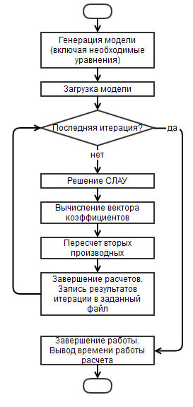
Рис. 2. – Алгоритм работы решателя

В результате решения СЛАУ получаются значения вторых производных от координат и значения множителей Лагранжа. После решения СЛАУ производится численное интегрирования системы обыкновенных дифференциальных уравнений. Для численного интегрирования применяются явные и неявные методы. Среди явных для рассматриваемой задачи наиболее распространённый метод Рунге-Кутты 4 порядка, среди неявных – метод Адамса-Башфорта-Мултона по схеме прогноза-коррекции. В данной работе используется метод Рунге-Кутты [9, 10].
После завершения работы программы данные расчетов записываются в файл, который можно открыть с помощью FShell, воспользоваться визуализацией модели и пронаблюдать процесс деформации по итерациям. На Рис. 3 изображена экранная форма визуализации. Показана модель размером 10х10х10 (куб). В правой части формы визуализации отображена шкала напряженности, от 0 до определенного максимального значения. Цвета точек соответствуют значению напряженности из спектра (шкалы).

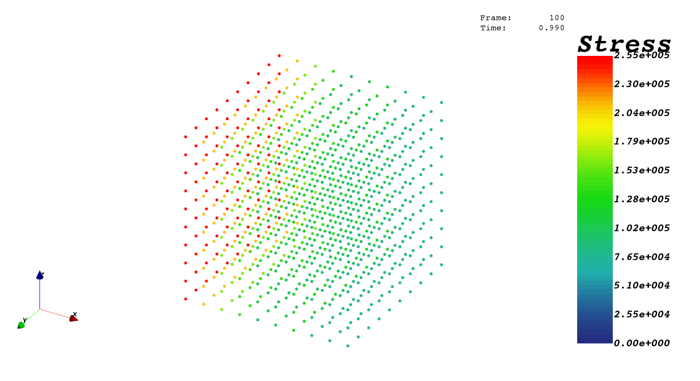
Рис. 3. – Визуализация модели

Оценка производительности отдельных частей метода
Для оценки производительности отдельных частей метода были проведены тесты на моделях размерностями 10х10х10, 20х20х20, 30х30х30, 40х40х40, 50х50х50, 100х100х100. По одному прогону на итерацию, в тесте одна итерация. Для тестирования использовался ПК с процессором AMD PhenomII x6.
Замерялось время вычисления вектора коэффициентов ($t_{к}$), пересчета вторых производных ($t_{п}$) и общее время выполнения ($t_{о}$).
Таблица № 1
Результаты тестов производительности
Модель | $t_{о}$ (с) | $t_{к}$ (с) | $t_{п}$ (с) | $$t_{к}/ t_{о}$$ | $$t_{п}/ t_{о}$$
10х10х10 | 0.0108 | 0.0002 | 0.0072 | 0.0185 | 0.6667
20х20х20 | 0.0720 | 0.0021 | 0.0485 | 0.0292 | 0.6736
30х30х30 | 0.2896 | 0.0158 | 0.1824 | 0.0545 | 0.6298
40х40х40 | 0.6690 | 0.0378 | 0.4118 | 0.0565 | 0.6155
50х50х50 | 1.3025 | 0.0725 | 0.8068 | 0.0556 | 0.6194
100х100х100 | 11.0798 | 0.6189 | 6.8700 | 0.0558 | 0.6200
150х150х150 | 36.4393 | 1.9694 | 22.8561 | 0.0540 | 0.6272
200х200х200 | 85.7731 | 4.6816 | 53.7639 | 0.0545 | 0.6268

В среднем вычисление коэффициентов занимает 4.7%, а вычисление вторых производных 63.5% общего времени.
По результатам тестов становится очевидно, что вычисление коэффициентов занимает не значительную часть времени выполнения (примерно 4.7%) и, практически, не имеет смысла заниматься ускорением этой части. Так же можно сделать вывод, что от распараллеливания части метода, отвечающей за пересчет вторых производных, можно добиться куда большего ускорения, так как эта часть занимает больше половины времени работы метода(63.5%).

Повышение производительности
Для распараллеливания была выбрана часть метода, отвечающая за пересчет вторых производных, использовалась библиотека OpenMP. Тестирование проводилось на ПК с процессором AMD PhenomII x6.
Результаты распараллеливания расчета вторых производных представлены в таблице 2. Как и в предыдущем тесте, один прогон содержал в себе одну итерацию.
Таблица № 2
Ускорение одной итерации
Модель | $t_{о}$ (с) | $t_{п}$ (с) | $t_{о}^{'}$(с) | $t_{п}^{'}$ (с) | $$t_{о}/ t_{о}^{'}$$ | $$t_{п}/ t_{п}^{'}$$
10х10х10 | 0.0108 | 0.0072 | 0.0097 | 0.0047 | 1.1134 | 1.5319
20х20х20 | 0.0720 | 0.0485 | 0.0465 | 0.0295 | 1.5483 | 1.6440
30х30х30 | 0.2896 | 0.1824 | 0.1616 | 0.1017 | 1.7920 | 1.7935
40х40х40 | 0.6690 | 0.4118 | 0.3657 | 0.2212 | 1.8293 | 1.8616
50х50х50 | 1.3025 | 0.8068 | 0.6908 | 0.4477 | 1.8854 | 1.8020
100х100х100 | 11.0798 | 6.8700 | 5.1437 | 3.2807 | 2.1540 | 2.0940
150х150х150 | 36.4393 | 22.8561 | 16.2812 | 10.5943 | 2.2381 | 2.1573
200х200х200 | 85.7731 | 53.7639 | 38.3807 | 25.1716 | 2.2347 | 2.1358

В обозначении колонок в таблице $t_{о}$ – общее время выполнения, $t_{о}^{'}$ – общее время выполнения с параллельной вставкой, $t_{п}$ – время выполнения последовательного пересчета, $t_{п}^{'}$ – время параллельного вычисления производных.
При расчетах малых моделей наблюдается меньшее ускорение. Это происходит из-за накладных расходов на обеспечение параллельного выполнения.
Как правило, расчеты модели не ограничиваются одной итерацией.
Таблица № 3
Ускорение метода с различным количеством итераций
Количество итераций | $t_{о}$ (с) | $t_{о}^{'}$(с) | $$t_{о}/ t_{о}^{'}$$
10 | 6.3854 | 2.6399 | 2.4188
20 | 12.6796 | 5.2436 | 2.4181
30 | 18.9579 | 7.9394 | 2.3878
40 | 25.2427 | 10.6471 | 2.3708
50 | 31.6511 | 12.5479 | 2.5224
100 | 63.3553 | 25.8487 | 2.4510
150 | 94.3833 | 38.6934 | 2.4392
200 | 125.4364 | 51.0629 | 2.4565
В таблице $t_{о}$ – общее время выполнения, $t_{о}^{'}$ – общее время выполнения с параллельной вставкой.
В среднем ускорение ($t_{о}/ t_{о}^{'}$) составляет 2.43 раза. При этом вне зависимости от количества итераций значение ускорения не сильно отклоняется от среднего.

Вывод
Таким образом, в данной работе приведены анализ и результаты распараллеливания расчета напряженно-деформированного состояния методом дискретных элементов. Получено ускорение в 2.43 раза при расчетах крупных моделей, содержащих от 8000 элементов в сетке.

Литература
- Кадомцев М.И., Ляпин А.А., Тимофеев С.И. К вопросам построения эффективных алгоритмов расчета системы «сооружение-грунт» // «Инженерный вестник Дона», 2012, №1. –ivdon.ru/magazine/archive/n1y2009/250.
- М. И. Кадомцев, А. А. Ляпин, Шатилов Ю.Ю. Вибродиагностика строительных конструкций // «Инженерный вестник Дона», 2012, №3. –ivdon.ru/magazine/ archive/n3y2012/941
- Виттенбург Й. Динамика систем твердых тел / Под ред. В. В. Румянцев.— М.: Мир, 1980.— С. 294.
- Z. Qi, Y. Xu, X. Luo, S. Yao Recursive formulations for multibody systems with frictional joints based on the interaction between bodies // Multibody System Dynamics.— 2010.— Vol. 24.— pp. 133–166.
- Fleissner F., Gaugele T., Eberhard P. Applications of the discrete element method in mechanical engineering // Multibody System Dynamics.—2007.— Vol. 18.— pp. 81–94.
- Б.Л. Глушак, В.Ф. Куропатенко, С.А. Новиков, В.М. Фомин Исследование прочности материалов при динамических нагрузках.— Новосибирск: Наука. Сиб. отд-ние, 1992.— С. 295
- Писсанецки С. Технология разреженных матриц / Под ред. Х. Д. Икрамов.— М. : Мир, 1988.— С. 411.
- Горобцов А. С., Карцов С. К., Кувшид Р. П. Комплекс ФРУНД – инструмент исследования динамики автомобиля // Автомобильная промышленность, 2005. № 4. С. 27–28.
- Гетманский В. В., Горобцов А. С. Расчет динамики систем тел и физических процессов в отдельных телах на кластере // Математические методы в технике и технологиях, ММТТ-25: сб. тр. XXVмеждунар.науч. конф.— Т. 3.— ВолгГТУ: Саратов, 2012.— С. 171–174.
- Гетманский В. В., Сергеев Е. С., Горобцов А. С. Способы ускорения процедуры расчета при междисциплинарном моделировании // Матер.междунар. конф. СКТ-2010. — Т. 1. — Таганрог : Изд-во ТТИ ЮФУ, 2010.— С. 199–222.
References
- Kadomtsev M.I., Lyapin A.A., Timofeev S.I. Inženernyj vestnik Dona (Rus), 2012, №1. ivdon.ru/magazine/archive/n1y2009/250.
2. M. I. Kadomtsev, A. A. Lyapin, ShatilovYu.Yu. Inženernyj vestnik Dona (Rus), 2012, №3. ivdon.ru/magazine/ archive/n3y2012/941.
3. Vittenburg Y. Dinamika system tverdykh tel [The dynamics of systems of solids] Pod red. V. V. Rumyantsev. M.: Mir, 1980. p. 294.
4. Z. Qi, Y. Xu, X. Luo, S. Yao Recursive formulations for multibody systems with frictional joints based on the interaction between bodies. Multibody System Dynamics. 2010. Vol. 24. pp. 133–166.
5. Fleissner F., Gaugele T., Eberhard P. Applications of the discrete element method in mechanical engineering. Multibody System Dynamics. 2007. Vol. 18. pp. 81–94.
6. B.L. Glushak, V.F. Kuropatenko, S.A. Novikov, V.M. Fomin. Issledovanie prochnosti materialov pri dinamicheskikh nagruzkakh. Novosibirsk : Nauka. Sib. otd-nie, 1992. p. 295.
7. Pissanetski S. Tekhnologiya razrezhennykh matrits. Pod red. Kh. D. Ikramov. M.: Mir, 1988. p. 411.
8. Gorobtsov A. S., Kartsov S. K., Kuvshid R. P. Avtomobil'naya promyshlennost', 2005. № 4. p. 27–28.
9. Getmanskiy V. V., Gorobtsov A. S. Matematicheskie metody v tekhnike I tekhnologiyakh, MMTT-25: sb. tr. XXV mezhdunar. nauch. konf. T. 3. VolgGTU: Saratov, 2012. pp. 171–174.
10. Getmanskiy V. V., Sergeev E. S., Gorobtsov A. S. Mater. mezhdunar. konf. SKT-2010. T. 1. Taganrog: Izd-vo TTI YuFU, 2010. pp. 199–222.

